Схема теплоснабжения
Буринского сельского поселения Кунашакского района Челябинской области на период до 2034г.

ТОМ 3
ИСХОДНЫЕ ДАННЫЕ

2021г.
Оглавление
Общая часть. 3
Часть 1. Данные предоставленные администрацией Кунашакского МР. 4
1.1 Копия постановления об утверждении схемы теплоснабжения Буринского СП. 4
Часть 2. Данные предоставленные МУП «Балык». 5
2.1 Копия паспорта качества природного газа за июнь 2020г. 5
2.2 Копия проекта постановления Министерства тарифного регулирования и энергетики Челябинской области «Об утверждении нормативов технологических потерь при передачи тепловой энергии, нормативов удельного расхода топлива на отпущенную тепловую энергию». 7
2.3 Копия проекта постановления Министерства тарифного регулирования и энергетики Челябинской области по тарифам на тепловую энергию на 2016-2018гг. 10
2.3 Копия проекта постановления Министерства тарифного регулирования и энергетики Челябинской области по тарифам на тепловую энергию на 2020г. 12
Часть 3. Замечания и предложения к проекту схемы теплоснабжения. 14
3.1. Замечания к проекту схемы теплоснабжения от МУП «Балык». 14

Общая часть.

Администрацией Кунашакского муниципального района в электронном виде (файлы формата docx, xls и pdf) предоставлены следующие документы:
- Программа комплексного развития систем коммунальной инфраструктуры Буринского сельского поселения на период 2018-2020 годы и на перспективу до 2027 года;
- Схема теплоснабжения Буринского сельского поселения Кунашакского района Челябинской области на 2019-2034гг. и обосновывающие материалы к ней;
- Генеральный план Буринского сельского поселения.
Ввиду большого объёма в Томе 3 вышеперечисленные документы не представлены.
В Том 3 не включены заполненные формы запросов, на предоставление исходных данных полученные от теплоснабжающих организаций и администрации Кунашакского района в электронном виде.
Копии предоставленных документов для актуализации схемы теплоснабжения Буринского сельского поселения на 2022г. приведены ниже.

Часть 1. Данные предоставленные администрацией Кунашакского МР.

  - Копия постановления об утверждении схемы теплоснабжения Буринского СП.
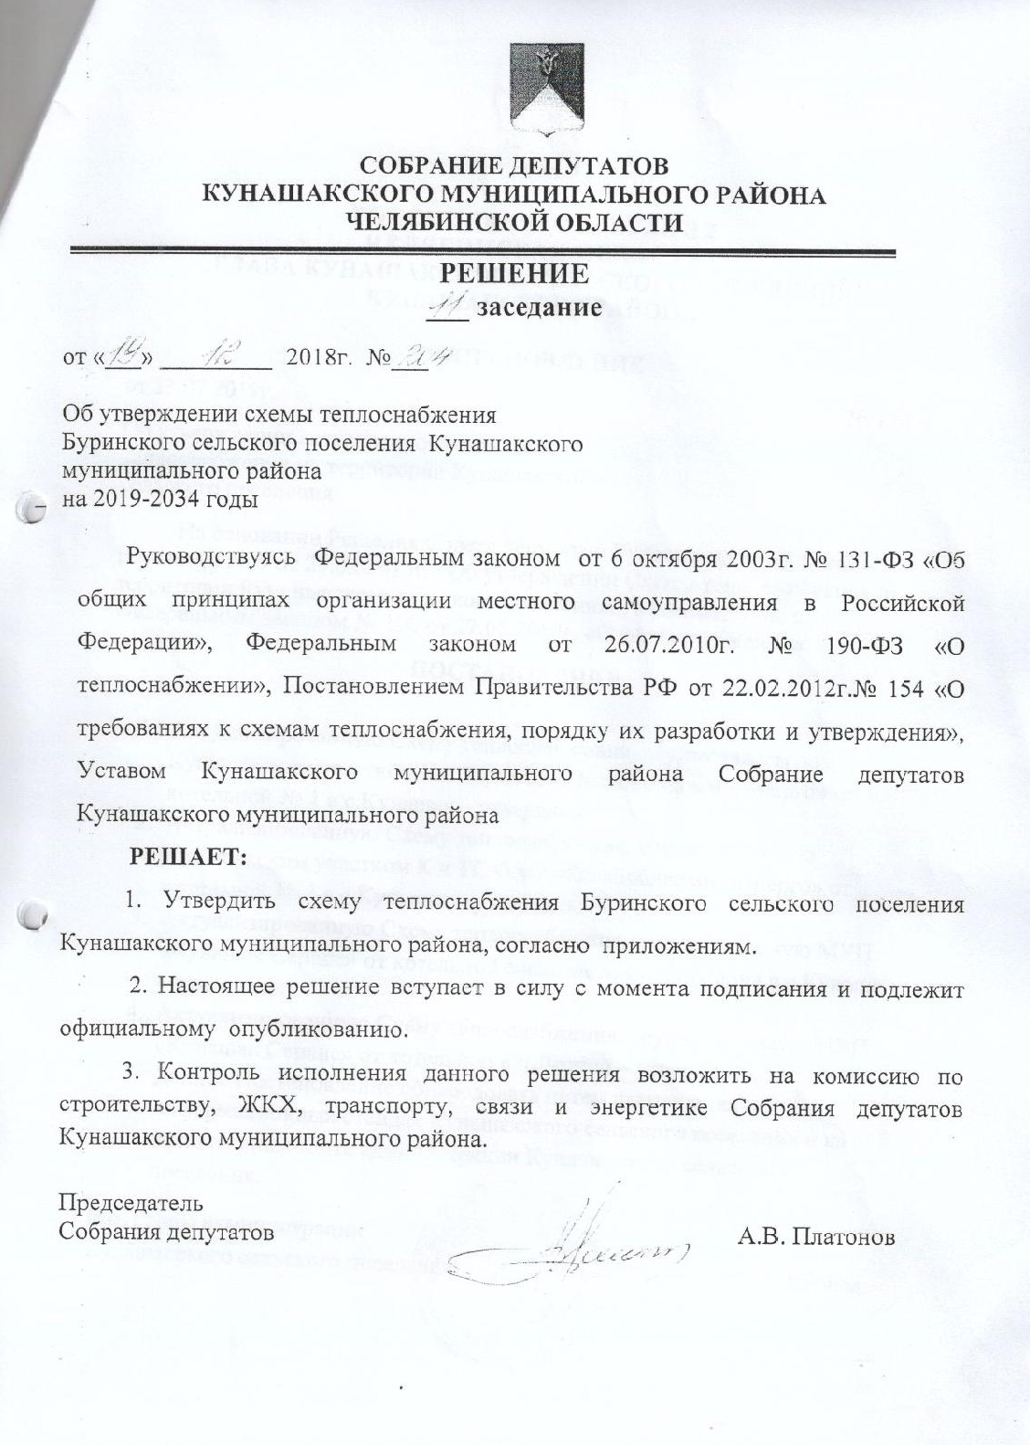

Часть 2. Данные предоставленные МУП «Балык».

2.1 Копия паспорта качества природного газа за июнь 2020г.
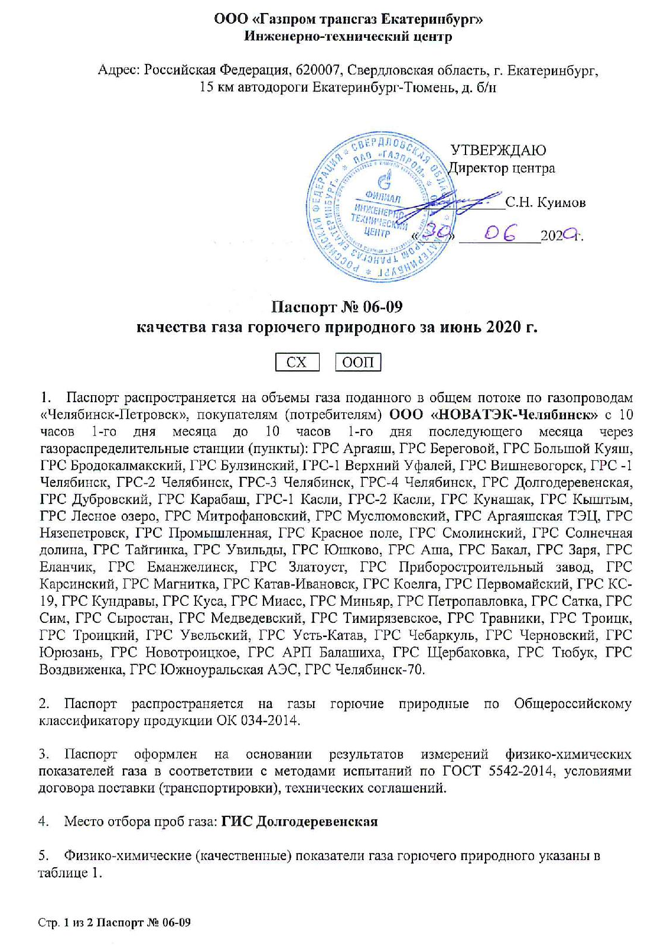
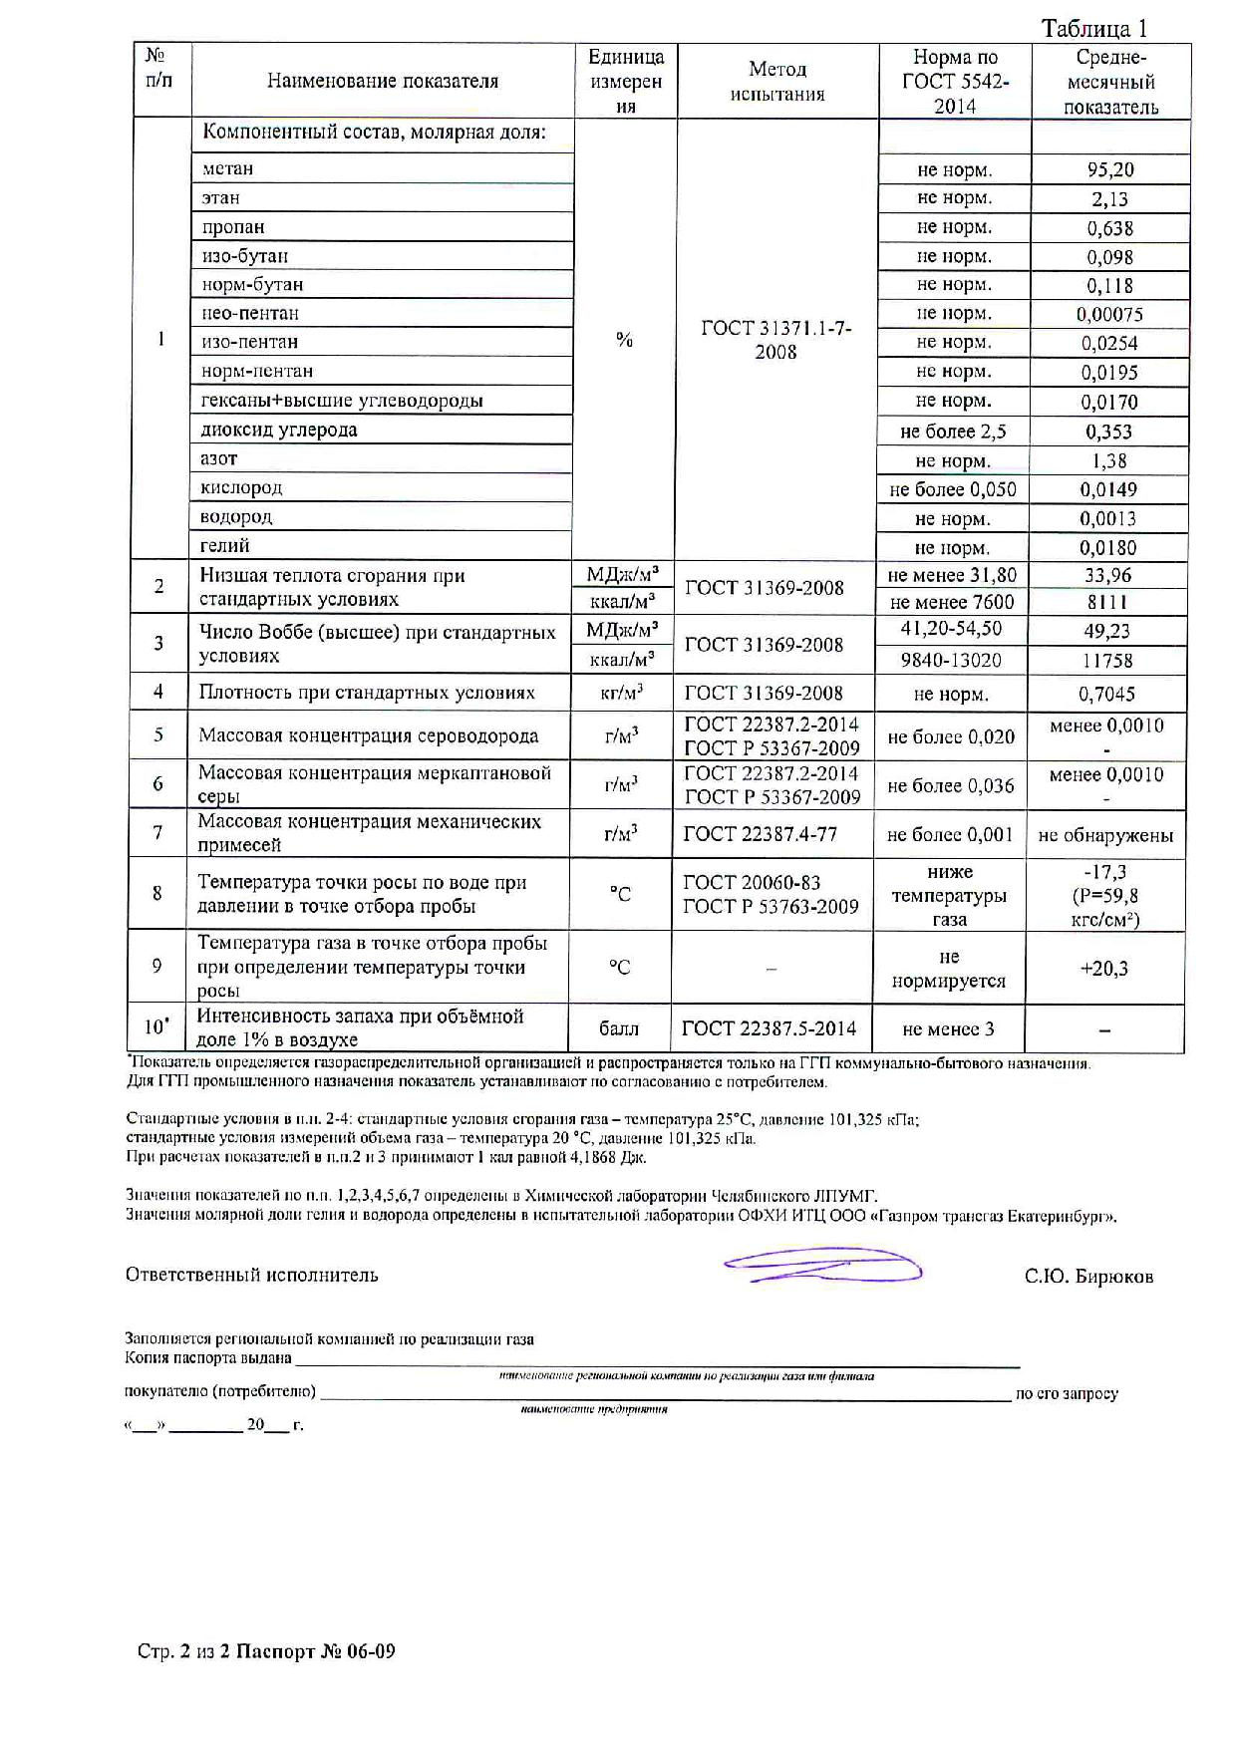

2.2 Копия проекта постановления Министерства тарифного регулирования и энергетики Челябинской области «Об утверждении нормативов технологических потерь при передачи тепловой энергии, нормативов удельного расхода топлива на отпущенную тепловую энергию».
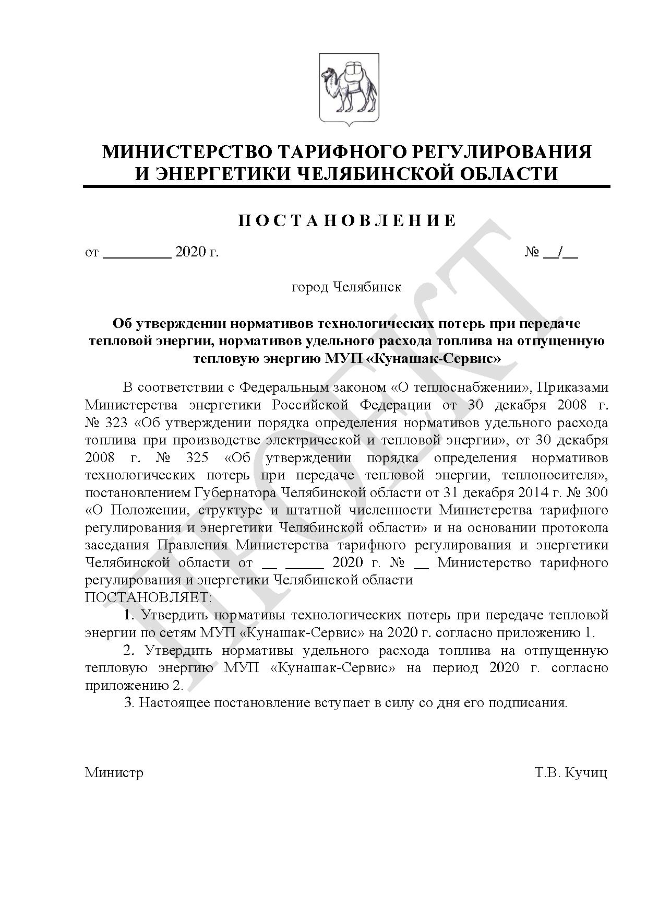
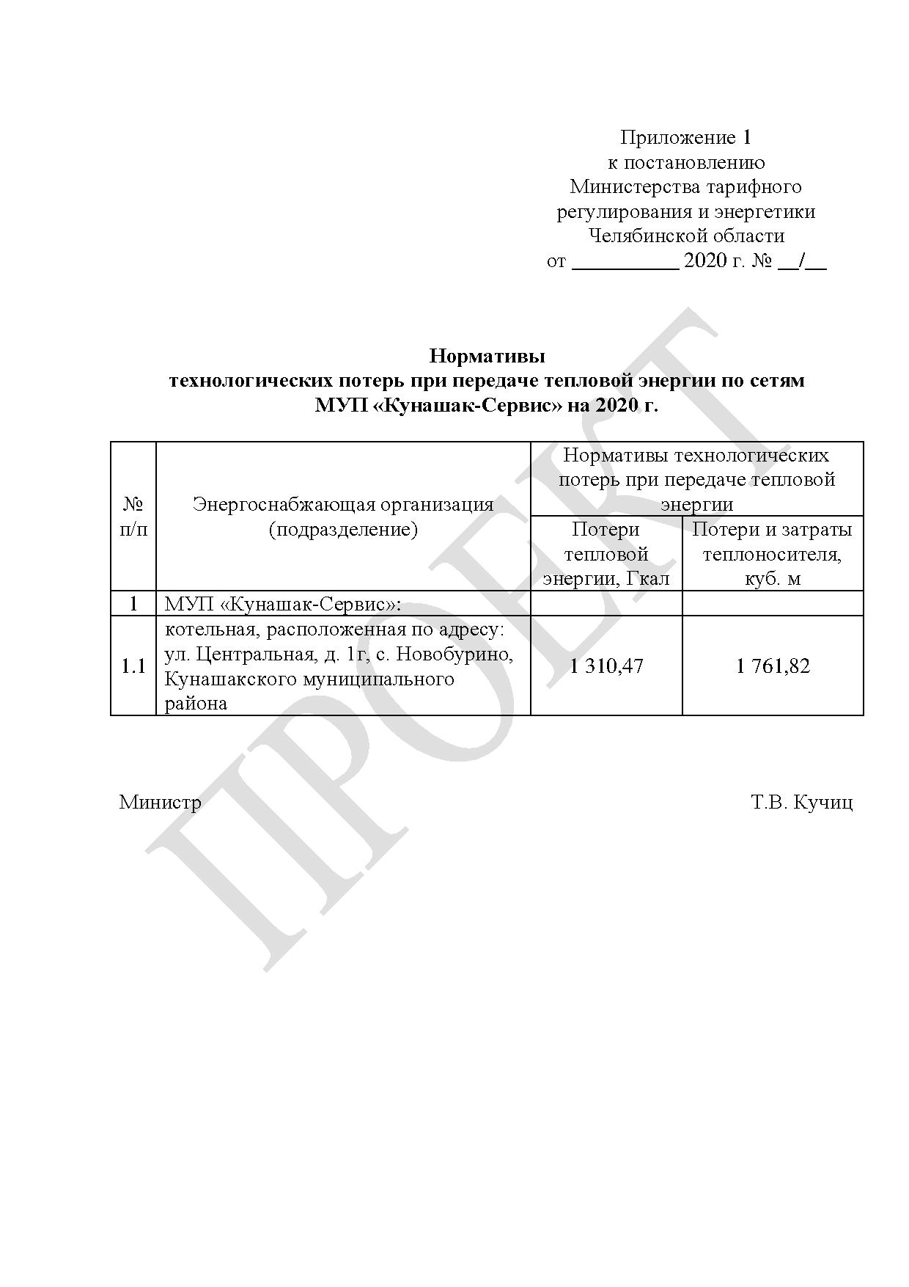

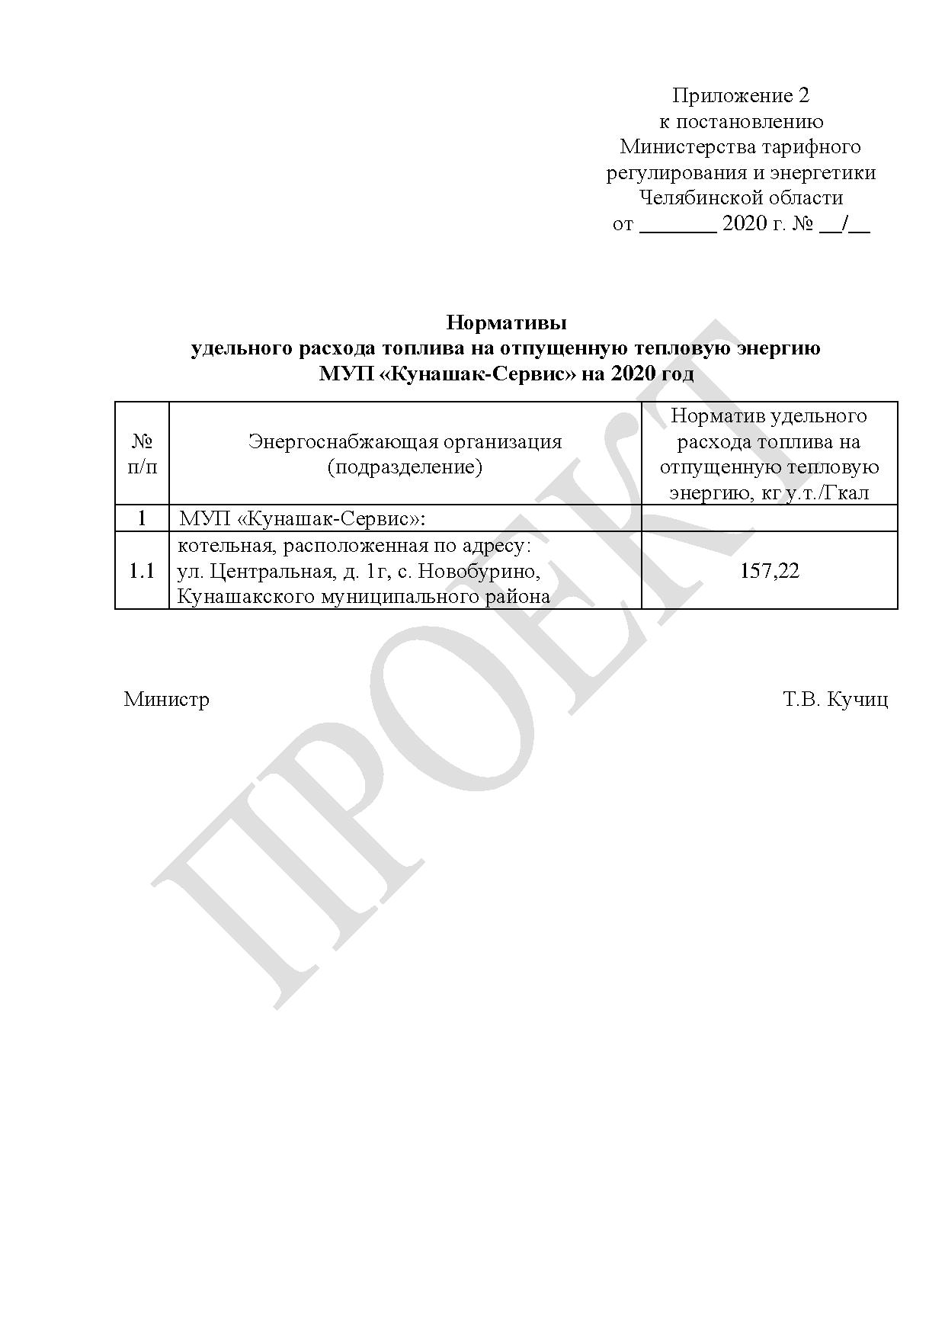

2.3 Копия проекта постановления Министерства тарифного регулирования и энергетики Челябинской области по тарифам на тепловую энергию на 2016-2018гг.
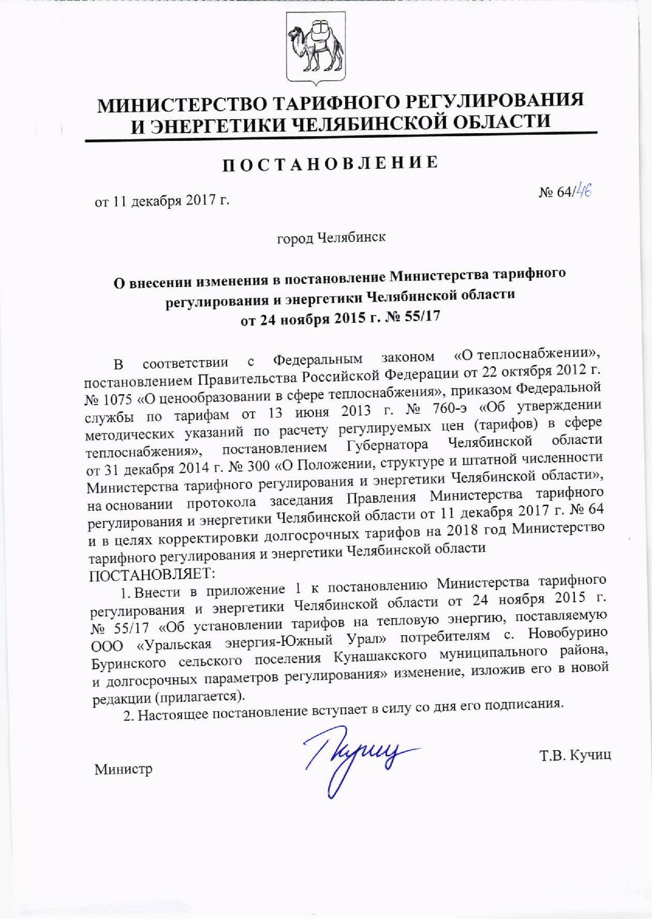

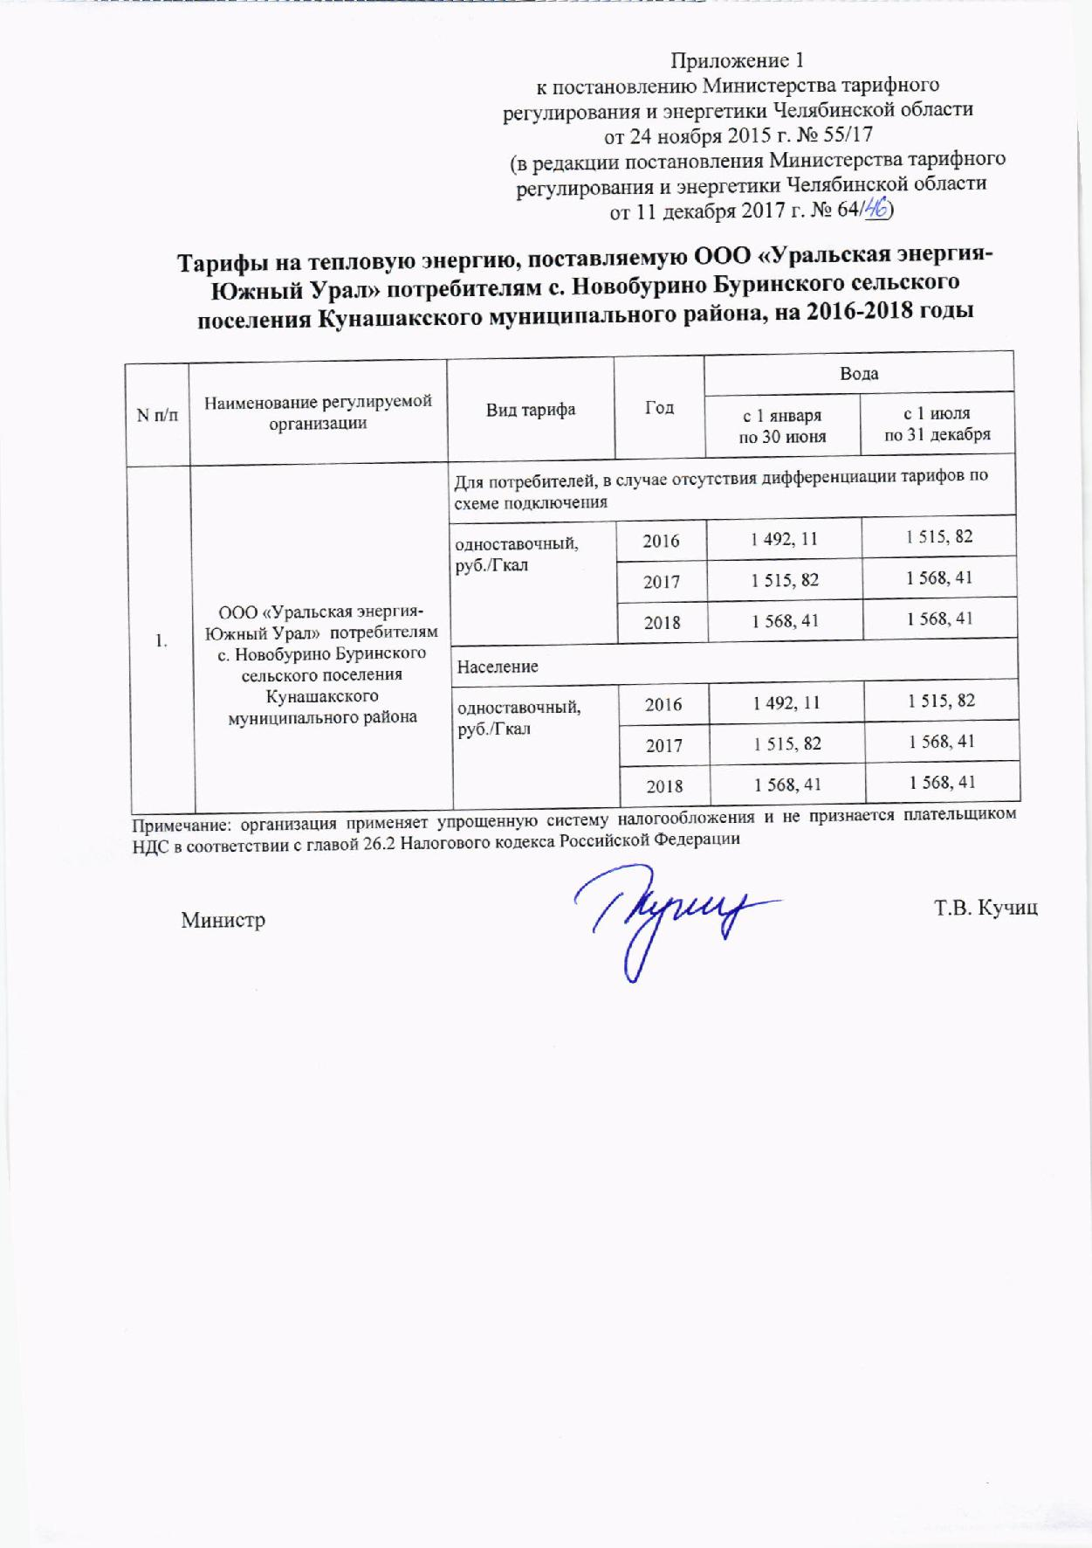

2.3 Копия проекта постановления Министерства тарифного регулирования и энергетики Челябинской области по тарифам на тепловую энергию на 2020г.
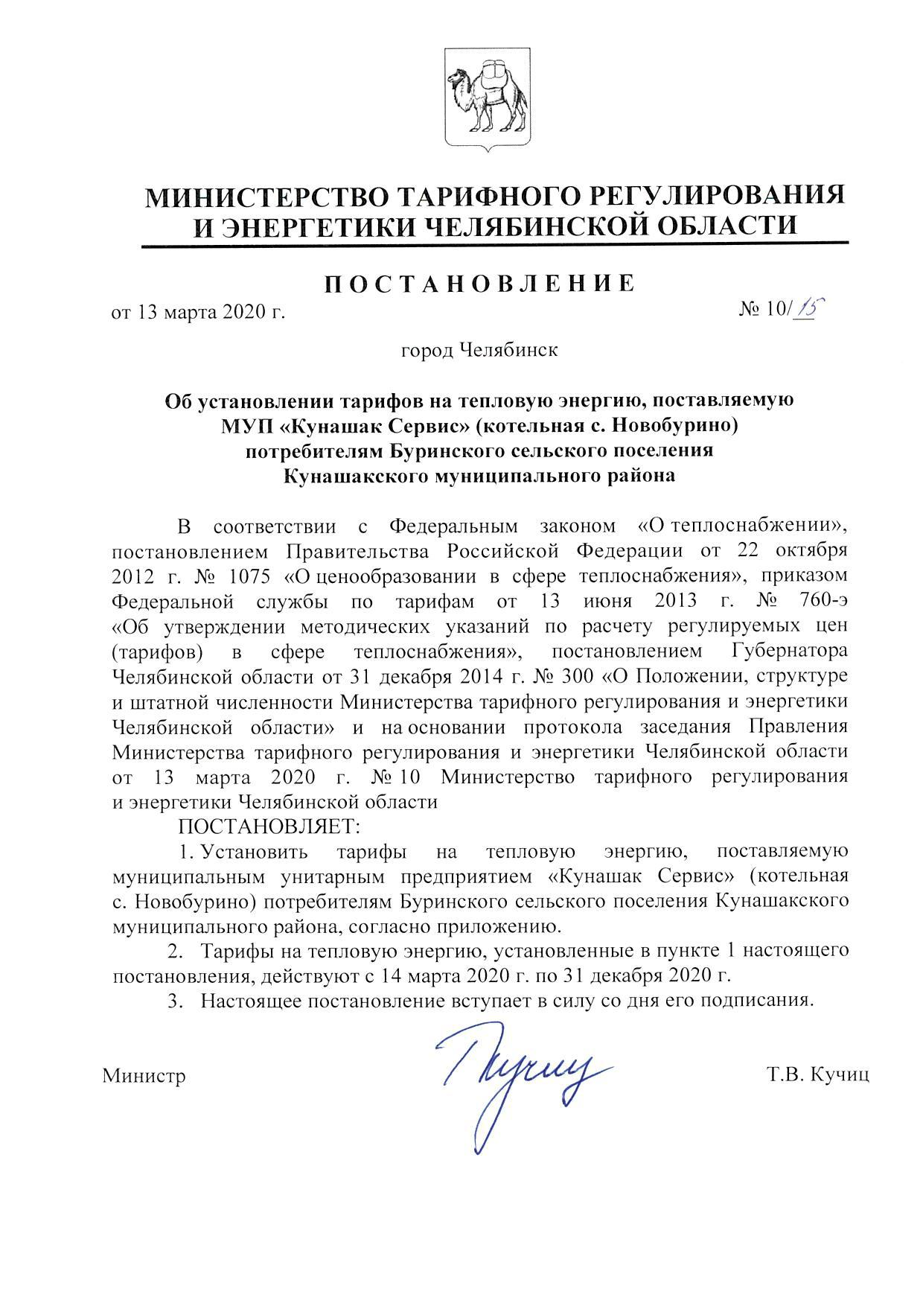

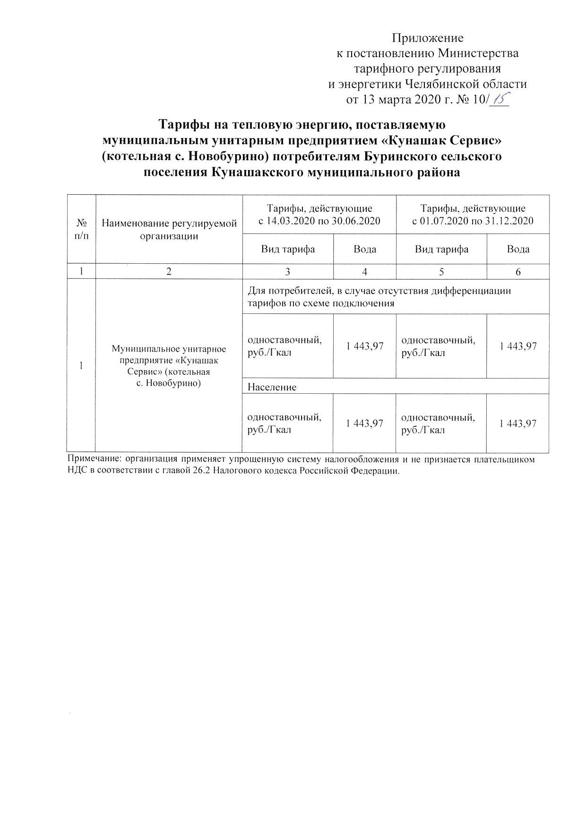

Часть 3. Замечания и предложения к проекту схемы теплоснабжения.

3.1. Замечания к проекту схемы теплоснабжения от МУП «Балык».
